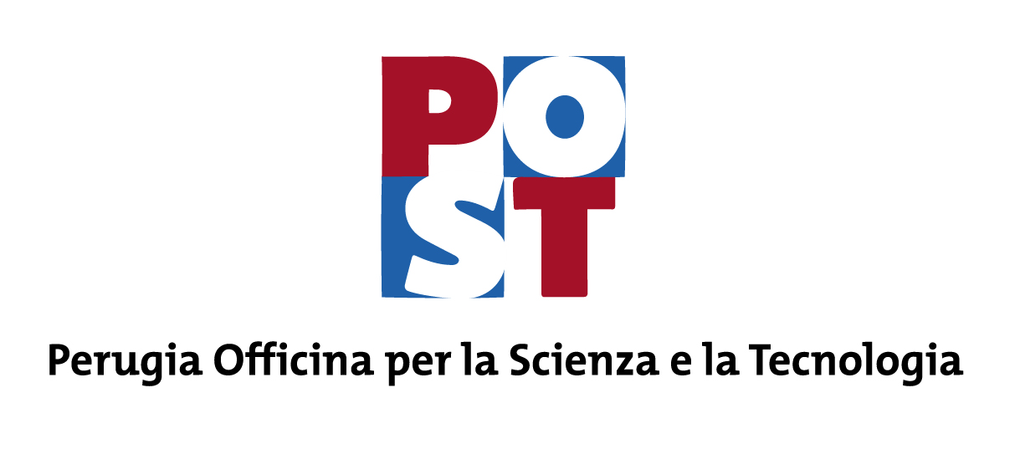 | 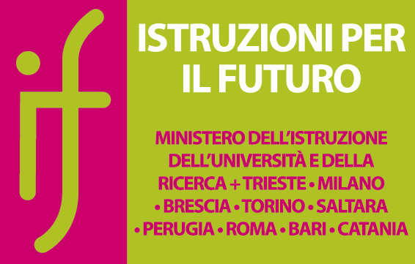 | 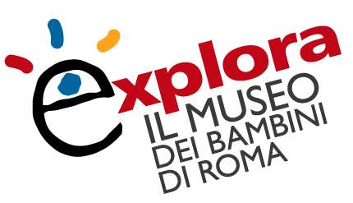
Comunicato Stampa
Progetto MIUR “IF - ISTRUZIONI PER IL FUTURO”
L’educazione informale come strumento di diffusione della cultura scientifica
Programma Integrato di attività per una rete nazionale
di science centre e musei della scienza

CORSO per insegnanti della Scuola Primaria
IL LABORATORIO SCIENTIFICO IN CLASSE
Corso gratuito riconosciuto dal MIUR
A cura del Centro della Scienza POST di Perugia
Nei giorni 21-22 e 27-28 giugno 2012, h 9.00-16.00
Ad EXPLORA Museo dei Bambini di Roma Via Flaminia 82

EXPLORA propone il corso IL LABORATORIO SCIENTIFICO IN CLASSE, nell’ambito del progetto IF Istruzioni per il Futuro del MIUR.
Il corso è a partecipazione gratuita (numero chiuso) e si svolgerà nei giorni 21-22, 27-28 giugno 2012, rivolto agli insegnanti della scuola Primaria - a cura del POST di Perugia -.

Il programma IF Istruzioni per il Futuro, per la divulgazione scientifica cofinanziato dal MIUR nasce dall’esigenza di contrastare la crescente disaffezione delle giovani generazioni verso l’educazione nel campo delle scienze e della tecnologia, con conseguente carenza, sul lungo termine, di personale adeguatamente qualificato per le professioni tecnico-scientifiche.
Il corso verterà su due temi, ‘Alimentazione’ e ‘La cellula e il DNA’, e le attività saranno programmate in 12 ore complessive:

‘Alimentazione’
6 ore in totale, h 9.00 - 16.00
Gruppo-A giovedì 21 giugno, Gruppo-B venerdì 22 giugno
Descrizione:
il corso di approfondimento per sperimentare il concetto di corretta alimentazione attraverso la ricerca e l’estrazione dei principi nutritivi e per simulare l’intero percorso del cibo all’interno del nostro corpo. La metodologia utilizzata segue l’approccio del metodo scientifico e della didattica informale.

‘La cellula e il Dna’
6 ore in totale, h 9.00 - 16.00
Gruppo-A mercoledì 27 giugno, Gruppo-B giovedì 28 giugno
Descrizione:
il percorso di formazione segue le fasi di costruzione di un modello tridimensionale di cellula per spiegare com’è fatta, come funziona e a che cosa servono i diversi organuli. Attraverso l’utilizzo di un kit sperimentale, gli insegnanti sono guidati nella comprensione del processo di estrazione di DNA di un organismo vegetale.

UFFICIO STAMPA Daniela VATURI, d.vaturi@mdbr.it, 06 3613776, www.mdbr.it
…/…
Comunicato Stampa
Progetto MIUR “IF - ISTRUZIONI PER IL FUTURO”
L’educazione informale come strumento di diffusione della cultura scientifica
Programma Integrato di attività per una rete nazionale
di science centre e musei della scienza

CORSO per insegnanti della Scuola Primaria
IL LABORATORIO SCIENTIFICO IN CLASSE
Corso gratuito riconosciuto dal MIUR
A cura del Centro della Scienza POST di Perugia
Nei giorni 21-22 e 27-28 giugno 2012, h 9.00-16.00
Ad EXPLORA Museo dei Bambini di Roma Via Flaminia 82

Gli insegnanti aderenti al programma di formazione avranno l’opportunità di visitare Explora insieme agli alunni della propria classe e seguire gratuitamente un laboratorio scientifico, da usufruire entro la prima metà di ottobre 2012.

Explora è un ente di formazione accreditato dal Ministero della Pubblica Istruzione per svolgere iniziative di formazione riconosciute, con esonero dal servizio per il personale della scuola che vi partecipa.

‘IF – Istruzioni per il Futuro: l’educazione informale come strumento di diffusione della cultura scientifica’, è un progetto nazionale - cofinanziato dal Ministero dell’Istruzione, dell’Università e della Ricerca – che coinvolge nove musei della scienza italiani – Trieste, Milano, Brescia, Torino, Saltara, Perugia, Roma, Bari, Catania.

I musei scientifici e science centres italiani sono uniti in quest’iniziativa, come protagonisti dell’aggiornamento e del potenziamento della conoscenza delle scienze e delle tecnologie per la nostra comunità, con le loro metodologie educative informali, interattive ed esperienziali.

Nell’era della conoscenza, della tecnologia pervasiva e della competizione globale, quest’iniziativa di rete, collaborativa e coerente, può contribuire notevolmente verso un nuovo rapporto tra scienza e società, perché le azioni attuate a livello territoriale potranno davvero arricchire, attraverso il coinvolgimento degli insegnanti e delle famiglie, il sistema scolastico nel suo insieme, offrendo l’opportunità di un contesto di partecipazione più ampio, quello dei musei scientifici.
In sintesi, per realizzare quest’obiettivo, si tratterà di svolgere un’azione formativa rivolta agli educatori di musei e science centre, e agli insegnanti, con un approccio informale caratteristico delle più innovative realtà museali.
Inoltre, un’azione educativa per scuole e famiglie svolta nei musei e science centre per creare esperienze significative, dirette e coinvolgenti sulle tematiche tecnico-scientifiche e sul rapporto fra scienza e società.

UFFICIO STAMPA Daniela VATURI, d.vaturi@mdbr.it, 06 3613776, www.mdbr.it

